H. P. Bigest
Isten űrhajója
fordította: Horváth Péter

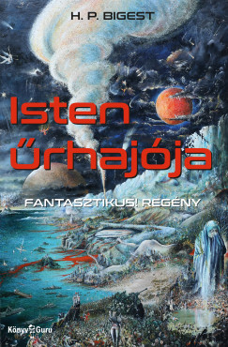
Isten hatalmas, mindentudó csészealjában járja teremtett világait, melyek közül legszívesebben a Föld körüli geostacionárius pályán kering, 35 786 kilométeres magasságban az átlagos tengerszint fölött. Onnan ellenőrzi robotangyalai lenti működését s a segítségükkel teremtett embe-rek viselt dolgait. Akad, ami nincs ínyére, ezért olykor megpróbál bele-avatkozni a földi történésekbe. Az űrhajót vezető Logosz mindent följegyez a Hajónaplóban – nem pontosan úgy, ahogyan azt a Bibliában olvashatjuk. A science fiction elemekben bővelkedő regény minden-képpen fantasztikus – állítja művéről az ausztrál szerző –, Horváth Péter kongeniális fordításában.
H. P. Bigest: Isten űrhajója
fordította: Horváth Péter
Könyv Guru, 2026.
(Ha valakiben felsejlik, ezt már mintha látta volna lapunkban, az nem a véletlen műve. Elsőként az ujiras.hu közölte 2022. júliusi és augusztusi számában.)

